Кыргыз Республикасынын
Билим жана Илим министирлиги
ОШ Мамлекеттик Университети
Дүйнөлүк тилдер жана маданият факультети

Англис тилинин практикалык курсу
кафедрасынын улук окутуучусу
Токтосунова Замиранын
П О Р Т Ф О Л И О С У
Ош-2020

Портфолионун түзүлүшү

1
РЕЗЮМЕ

Квалификация
/сертификаттар/

2

3
ИЛИМИЙ ЭМГЕКТЕР

46
Сабактан тышкаркы иштер
Портфолионун түзүлүшү

РЕЗЮМЕ

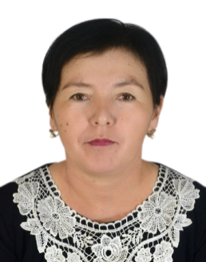
Токтосунова Замира Рыскуловна

Байланышдареги:
Үй дареги: Ош шаары.Исанова 53-24
Мобилдик телефону: (996) 0552-25-03-74
Еmail : ztoktosunovaoshsu@gmail.com
Өзү жөнүндө маалымат:
Туулган күнү,айы,жылы: 25.03.1974ж.
Туулган жери: Ош областы. Кара-Суу району, Каратай айылы.
Үй-бүлөлүк абалы: |Үй бүлөлүү, үч баланын энеси.
Улуту: кыргыз.
Жарандыгы: Кыргызстан.
Билими:
1991-1996жж. ОшМУ . Дүйнөлүк тилдер факультети.Англис тили мугалими.
Жалпы эмгек стажы: 24 жыл.
ОшМУ дагы эмгек стажы:24жыл .
Иш тажрыйбасы:
1996-2016жж ОшМУ. Дүйнөлүк тилдер жана маданият факультети. Англис тилинин практикалык курсу кафедрасында улук окутуучу.
Cыйлыктары; Факультеттин грамотасы 2011ж
ОшМУнун Ардак грамотасы 2018ж

Кесиптик иш тажрыйбасы:
- Сынчылойломдуонуктуруу курсу.2010ж.
- Syllabus creation,interactive methods of teaching.2012ж
- Окутуунун дистанттык технологиялары 2013.
- Creative teaching is the key to success. 2014ж.
- Shaping the way we teach english Webinar Course2014-ж
- Professional Development Courses 36 hours 2019-ж
- Professional Language Teacher Training 72 hours 2019 -ж
- Student Centred Learning April 2019-ж
- «Vocabulary and Grammar teaching methods using Zoom platform» 8-август, 2020-ж.
- «Effective approaches to teaching English online in Zoom» 21-ноябрь, 2020-ж.

Билген тилдери: кыргыз тил,орус тил (эркин),англистил(эркин).

Өзгөчө сапаттары: жоопкерчиликтүү, пунктуалдуу.

Компьютердик билими : Word

Хоббиси: китеп окуу, ырдоо.

Резюме
Токтосунова Замирахан Рыскуловна

Контактные данные:
Место проживания; г.Ош , Ул Исанова 53-24
Телефонный номер; +996552-25-03-74
Email: ztoktosunovaoshsu@gmail.com

Персональные данные:

Дата рождения: 25.03.1974
Место рождения: Ошская область, Кара Сууйский район, с. Каратай
Семейное положение: замужем, мать 3х детей
Национальность: Кыргызка
Гражданство: Кыргызстан

Образование:
1991-1996 ОшГУ . ФМЯ
Учитель английского языка
Общий стаж работы: 24г
Стаж работы В ОшГУ. 24г
Трудовая деятельность: 1996-2016 ОшГУ ФМЯиК Кафедра практический курс английского языка.

Награды:
Почетная грамота факультета Ош 2011г
Почетная грамота ОшГУ 2018
Трудовая деятельность;
Развитие критического мышления 2010г
Технология дистанционного обучения 2013г
Syllabus creation,interactive methods of teaching.2012г
Creative teaching is the key to success. 2014г
Shaping the way we teach english Webinar Course2014-г
Professional Development Courses 36 hours 2019-г
Professional Language Teacher Training 72 hours 2019 -г
Student Centred Learning April 2019-г
«Vocabulary and Grammar teaching methods using Zoom platform» 8-август, 2020-г.
«Effective approaches to teaching English online in Zoom» 21-ноябрь, 2020-г.
Знания языков: Кыргызский, русский, английский.
Личные качества: ответственность, пунктуальность
Компьютерные навыки: Microsoft word, Excel
Хобби; читать, слушать музыку.

Resume
Toktosunova Zamira Ryskulovna.
Address; Osh city, st Isanova 53-24
Phone; +996552-25-03-74
Email; ztoktosunovaoshsu@gmail.com
Personal information;
Date of birth; 25.03.1974
Place of birth; Osh, kara suu region ,village Karatai
Marital status; married, mother of 3 children.
Nationality; Kyrgyz
Citizenship; Kyrgyzstan
Education; 1991-1996 OshSU, faculty of World languages
Total work experience; 24years
Experience at OshSU; 24years
Awards; Diploma of faculty 2011
Honorary diploma of Osh state university
Work experience;1996-2016 OshSU, Faculty of international languages and culture ,chair of practical course of English.
Professional experience; development of critical thinking 2010year.
Distance learning technology 2013year
Syllabus creation,interactive methods of teaching.2012year
Creative teaching is the key to success. 2014year
Shaping the way we teach english Webinar Course2014-year
Professional Development Courses 36 hours 2019-year
Professional Language Teacher Training 72 hours 2019 -year
Student Centеred Learning April 2019-year
«Vocabulary and Grammar teaching methods using Zoom platform» 8-август, 2020-year.
«Effective approaches to teaching English online in Zoom» 21-ноябрь, 2020-year.
Computer skills; Microsoft word
Language skills; Kyrgyz, Russian, English languages.
Personal skills; punctuality, responsibility
Hobby; reading, listening to music.

Англис тилинин практикалык курсу кафедрасынын улук окутуучусу
З.Токтосунова 2015-2020 окуу жылында билимин оркундотуудо квалификациясын жогорутулатуу боюнча алынган сертификаттар тизмеси
№ | Сертификаттын  аталышы | Жылы сааты | Берилген  мекеме
1 | Student Centered Learning | April 2019 | Oxford University Press
2 | Professional  Development  Courses | January 2019 36 h | Osh State University
3 | “Результаты обучения и их роль в постоениии учебного процесса” | 20.02.2019 | “EdNet”  Агенствосу
4 | “Өзүн-өзү балоону уюштуруу жана отчетту даярдоо” | 05.02.2019 16 саат | “Эл баасы”  аккредитациялоо  агенттиги
5 | Professional Language Teacher Training | September-June 2019 72h | English Language Programs
6 | Vocabulary and Grammar teaching methods using Zoom platform | 8 August 2020 | Academia Education Center
7 | Oxford Teaching and learning Online for Tertiary teachers | November 2020 | Oxford  Professional  Development  Training
8 | Effective approaches to teaching English online in zoom | 20 November | Academia Education Center
9 | Vocabulary and Grammar teaching methods using Zoom platform | 8 August 2020 | Academia Education Center

.

ИЛИМИЙ ЭМГЕКТЕР

1

Дүйнөлүк тилдер жана Маданият факультетинин англис тилинин
практикалык курсу кафедрасынын улук окутуучусу
Токтосунова Замиранын илимий эмгектеринин тизмеси

№  п.п | Название опубликованной статьи | Издание, журнал название, (номер, год № ISSN) или номер авторского свидетельства DOI | Номера страниц или объем печатных листов | Фамилии  соавторов | Web-ссылка на страницу сайта журнала | Публикации (баллы)
 |  |  |  |  |  | Web of science | Scopus | RSCI | РИНЦ с ненулевым импакт-фактором | Научные издания, вошедшие в Перечень, утверждаемый президиумом Комиссии, где должны быть опубликованы основные научные результаты | Электронный журнал ВАК «Научные исследования в КР» | Другие журналы
1 | 2 | 3 | 4 | 5 |  | 7 | 8 | 9 | 10 | 11 | 12 | 13
2 | Writing is also Learning(статья) | Вестник ОшГу  2001 г.№4  ISBN 9967-03-032-1 | стр.131 | Дыйканбаева Т. | www.oshsu.kg
3 | Developing students Speech habits(статья) | Вестник ОшГУ  2004 г. №4  ISBN 9967-03-032-1 | стр.141 | Шамуратова А. | www.oshsu.kg
4 | Основы обучения устной иноязычной речи (статья) | Вестник ОшГУ  2005 г.№2  ISBN 9967-03-032-1 | стр. 34 | Шамуртаова А. | www.oshsu.kg
5 | Teaching Chemistry Polymers(статья) | Вестник ОшГУ  2005 г. №2 стр.20  ISBN 9967-03-032-1 | стр.20 | Сабирбаева З. | www.oshsu.kg
6 | Пособие по английскому языку для студентов ФМИТ | Колдномо жыйнак ОшГУ-2005 г. ШЫИТ 9967-03-277-4  УДК 811.111  ББК 81.2 Англ П 61 | 68 | Шамуратова А.
7 | Некоторые проблемы реализации практических целей обучения английскому языку применительно к аудированию (статья) | Вестник ОшГУ 2007 г.№2  ISBN 9967-03-032-1 | стр. 8-11 | Шамуратова А.; Тыныбекова Ч. | www.oshsu.kg
8 | Использование текстов в обучение иностранному языку(статья) | Вестник ОшГУ 2007 г.№2  ISBN 9967-03-032-1 | стр. 5-8 | Шамуратова А. | www.oshsu.kg
9 | Сборник грамматических упражнений для неязыковых специальностей | Колдонмо жыйнак  ОшГУ-2007  ISSN 978-9967-03-394-8  УДК 80/81  ББК81 | 64 | Шамуратова А.
10 | Teacher made Test (статья) | Вестник ОшГУ 2007 г.№3  ISBN 9967-03-032-1 | стр. 152 | Тыныбекова Ч. | www.oshsu.kg
11 | Табышмакты уюштуруудагы метафоранын орду (статья) | Вестник ОшГу 2009 г.№5  ISBN 9967-03-032-1 | стр.90 | Бекматова Ж. | www.oshsu.kg
12 | Тексты для чтения и обсуждения для студентов неязыковых специальностей | Ош 2012 |  | Шамуратова А. Тыныбекова Ч. | www.oshsu.kg
13 | Развития мышления в процессе обучения (статья) | Вестник ОшГУ 2011 №1  ISBN 9967-03-032-1 | стр. 127-128. | Дуванаева К. | www.oshsu.kg
14 | Жогорку окуу жайларда студенттин оз алдынча иштоосунун педогогикалык шарттары (статья) | Вестник ОшГУ 2014 №3  ISSN 1694-7452 | стр. 102 | Дуванаева К. | www.oshsu.kg
15 | Использование технологии критического мышления на уроках английского языка | Вестник ОшГУ №1 2016  ISSN 1964-7452  Издание “Билим”  ОшГУ | 238-243 стр. | Тыныбекова Ч. | www.oshsu.kg
16 | Designing writing exersises | Вестник ОшГУ №1  2016  ISSN 1964-7452  Издание “Билим”  ОшГУ | 234-238 стр. | Тыныбекова Ч. | www.oshsu.kg
17 | Понятие аргументации: определение, сущность и характеристика | Вестник ОшГУ №1  2016  ISSN 1964-7452  Издание “Билим”  ОшГУ | 292-296 стр. |  | www.oshsu.kg
18 | Англис тилин окутуу методикасы | Глобольная наука и инновацие 2021 центральная Азия  №1(12) Декабрь 2021  ISSN 2664-2271 | 74-76 стр. | Осмонбаева Ж.  Аспердиева Ч. | Library.ru

Ст. преп. Токтосунова З. Р.
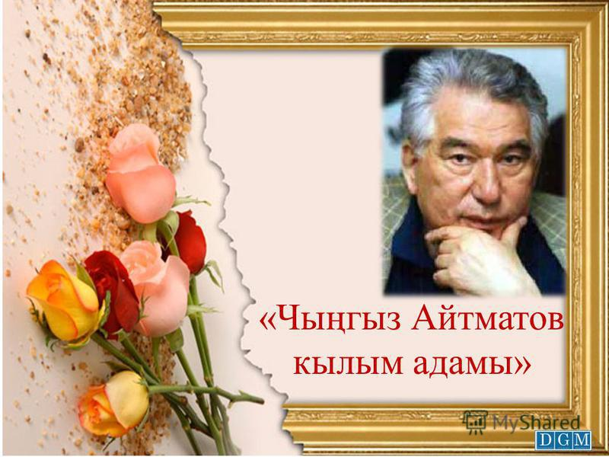
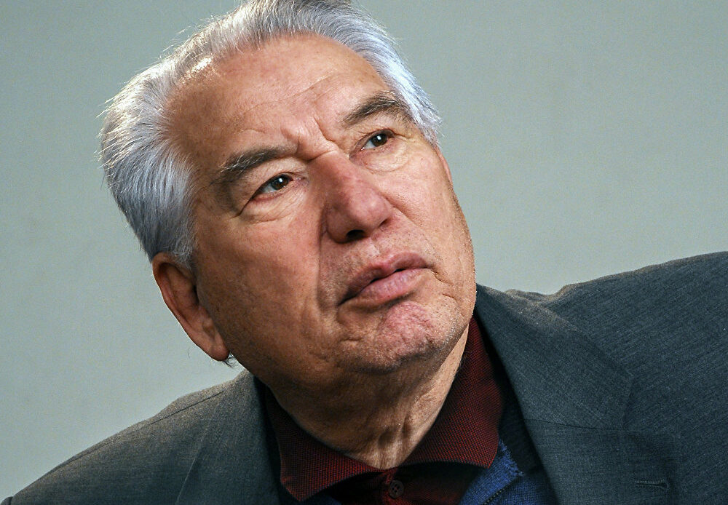
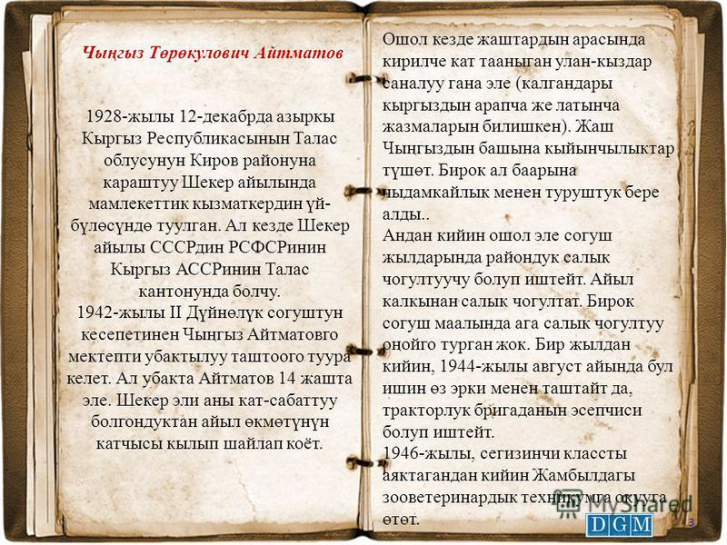
Сабактын максаты:
1. Ч.Айтматовдун дуйно мамлекеттеринин жана элдеринин арасында таанылышынын фактыларын үйронүшөт.
2.Студенттердин дуйно таануусу, суйлоо кондумдору калыптандырылат, Ч.Айматовдун чыгармачылыгы боюнча маалымат алышат.
3. Оз элинин улуу инсандарынын омуруно, чыгармачылык ишмердүүлүгүно шыктануу сезимдерин ойготушат. Алардын үлгүсүндо тарбияланышат.
Сабактын журушу:
- Уюштуруу:
Сабакта колдонулуучу «Алтын эреже» (дидактикалык талап):
1.убакытты баалай билуу;
2.активдуу катышуу;
3.башкалардын пикирин угуу, созун болбоо;
4.жаны идея, тажрыйбаларды каалоо;
5.чыгармачыл тажрыйбаларды аткаруудан баш тартпоо ж.б.
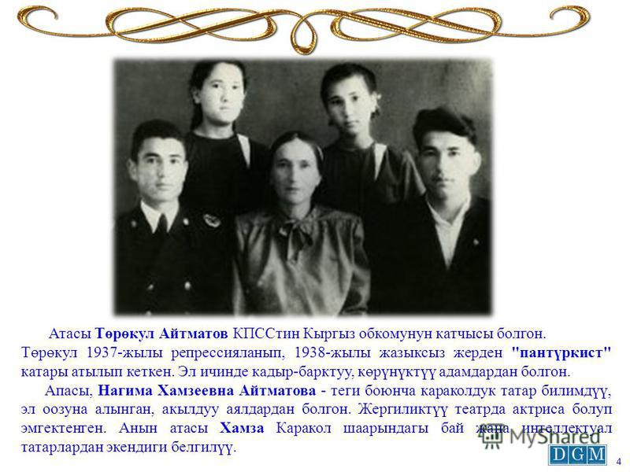
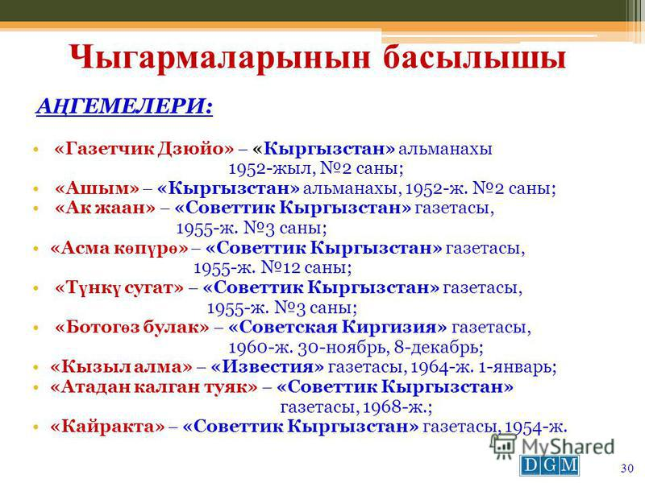
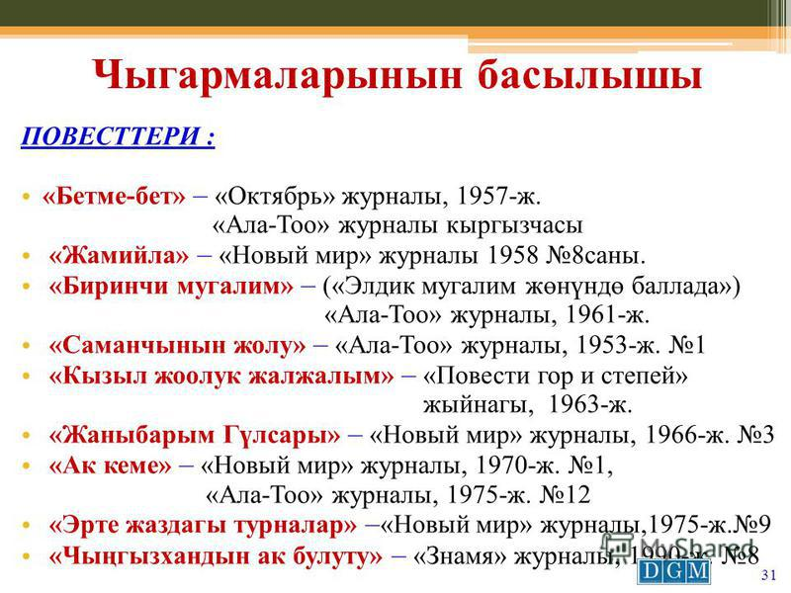
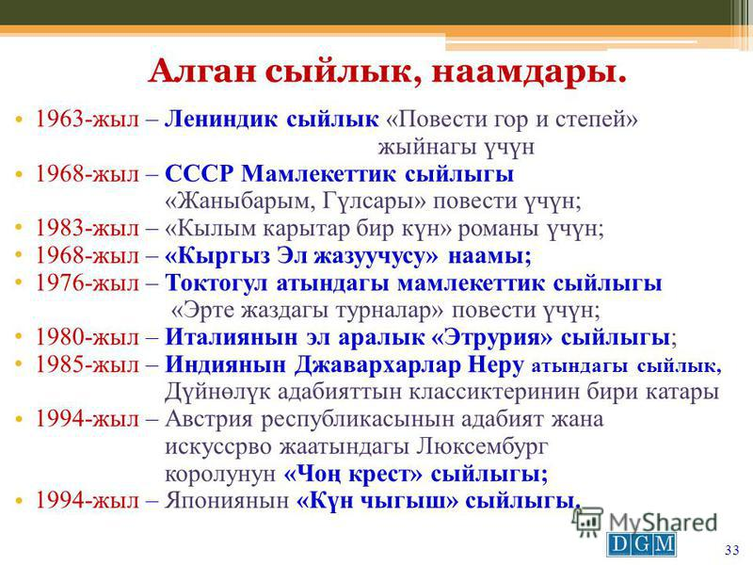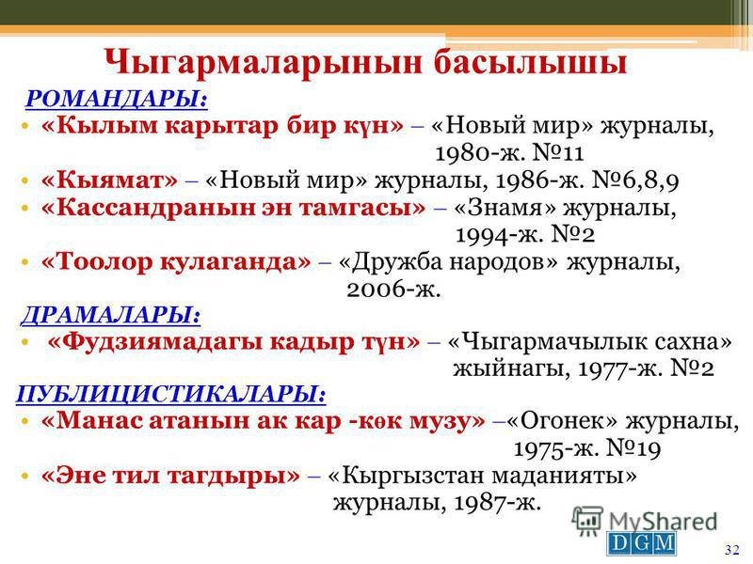
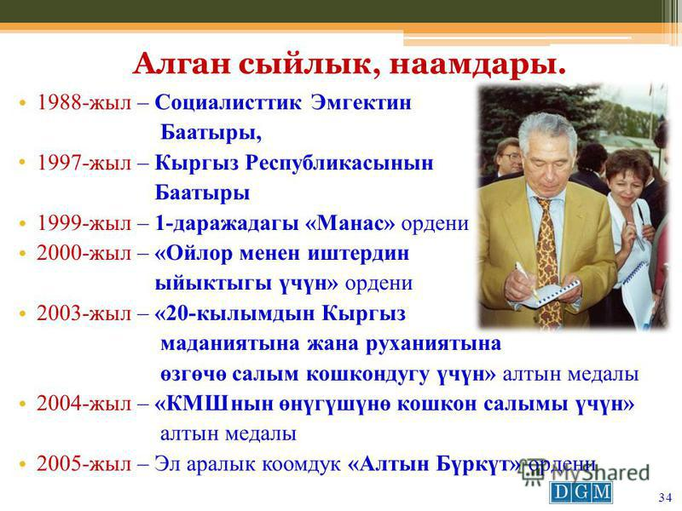
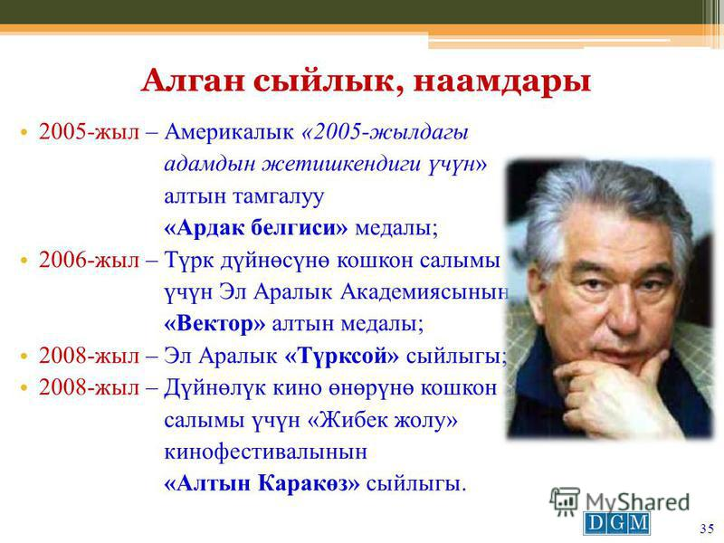
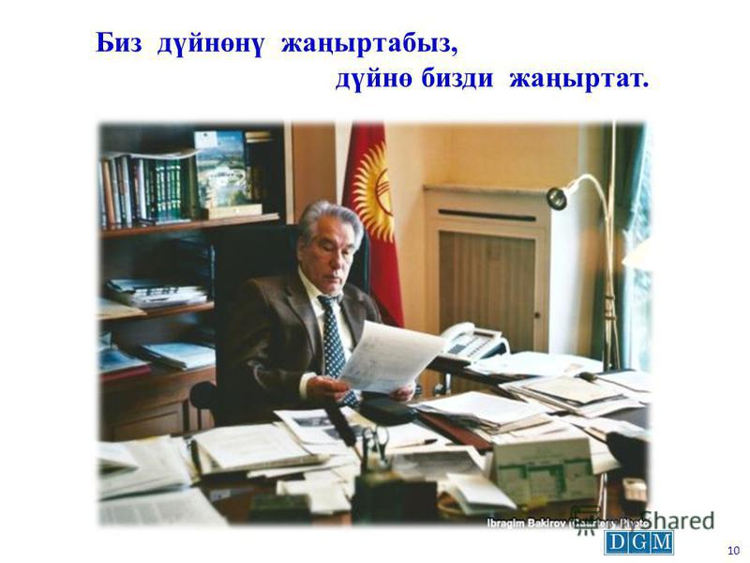
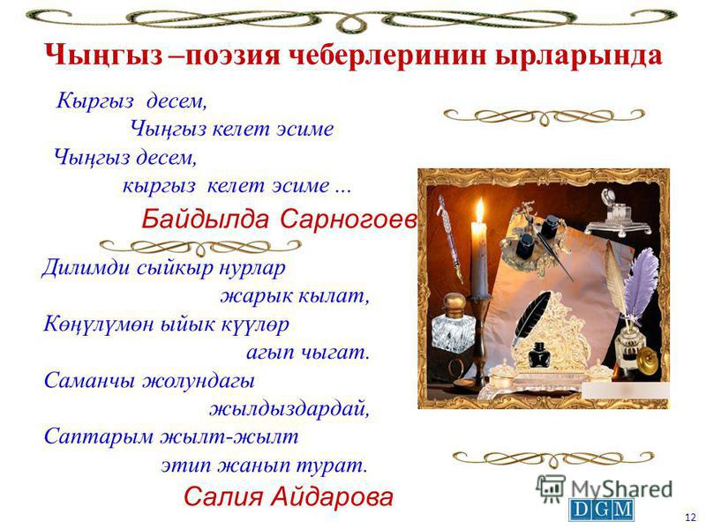
Жыйынтыктоо:
Кылымдын залкар жазуучусу Ч.Айматов озу отсо да , экинчи омурун жашап жатат деп айта алабыз. Ага биз студенттер, алтындан эстелик тургуза албасак да, чыгармаларын окуп омур бою аздектеп, алардан озубузго эн жакшы таалим -тарбия алып, келечегибизге жол тапсак болот.

